FERIA DE CANTON

Con Hong Kong y Beijing

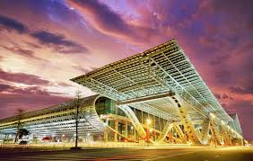

**PRIMERA FASE**

**OCTUBRE**

**9 Buenos Aires – Paris**

Embarque a las 23,55 hs en el vuelo 471 de Air France con destino a Paris

**10 Paris**

Arribo a Paris a las 17,50 hs – conexión con el vuelo 188 de Air France a las 23,20 hs con destino a Hong Kong

**11 Hong Kong**

**Hong Kong**: Arribo a las 17,30 hs - Traslado al hotel – Alojamiento

**12 Hong Kong**

Deayuno –

Por la mañana visita a la ciudad: **Muelle de pescadores en Aberdeen, Bahía Repulse** y **Pico Victoria** sin almuerzo.

Por la tarde, los participantes tendrán diferentes opciones de acuerdo con sus intereses

**13 Hong Kong**

Desayuno - Se continuara con las mismas actividades

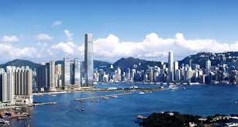**1 –** Asistir a la Feria de Electrónica que se desarrolla en esa fecha en Hong Kong

**2 –** Tener reuniones empresariales o visitas a fabricas u otros establecimientos (previamente organizadas)

**3 –** Realizar paseos en Hong Kong – Conocer Macao – Realizar compras

**14 Hong Kong -Canton**

Desayuno – Mañana libre

Despues del almuerzo traslado a la estación de ferrocarril

Embarque en tren bala (alta velocidad) para arribar una hora mas tarde a

**Canton**: Traslado al hotel – Alojamiento

**15 a 19 – Canton**

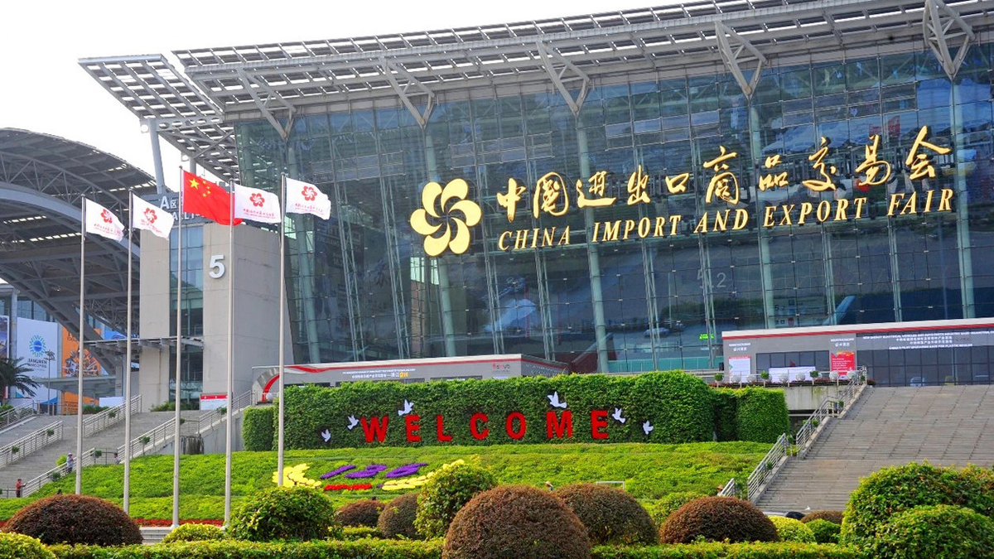Durante esos se desarrolla la Fase 1 de la Feria

El programa incluirá:

* **alojamiento con desayuno**
* **traslados diarios a la Feria**
* **asistencia de nuestro personal**
* y los siguientes servicios de acuerdo con lo que solicite cada participante

1. Traductor de chino a castellano o de chino a ingles
2. Contactos comerciales con contrapartes del rubro de cada participante
3. Visitas a fabricas u otros establecimientos
4. Cualquier otro servicio que necesiten para el mejor desarrollo de su actividad

**20 – Canton – Beijing**

Desayuno – ****Traslado al aeropuerto por la mañana – Embarque en vuelo con destino a

**Beijing**: Arribo

Salida en excursión a la **Gran Muralla** una antigua fortificación, construida y reconstruida a lo largo de varios siglos para proteger el norte de China de invasiones. Con una longitud total que supera los 21,000 kilómetros, esta considerada una de las siete maravillas del Mundo y es Patrimonio de la Humanidad

Traslado al hotel – Alojamiento

**21 – Beijing**

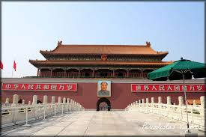Desayuno

Dia libre, les ofrecemos estas opciones de actividades para este dia:

**1 -** Excursión de día completo en Beijing visitando el Palacio Imperial, la Plaza Tian An Men y el Palacio de Verano. Almuerzo incluido

**2 –** Reuniones de negocios o visitas a fabricas u otros establecimientos

Alojamiento

**22 Beijing – Buenos Aires**

Desayuno - Traslado al aeropuerto

Embarque en el vuelo de KLM 898 a las 10,55 hs con destino a

Amsterdam : Arribo a las 17,35 hs – conexión a las 20,50 hs el vuelo 701 de KLM con destino a Buenos Aires

**23 Buenos Aires**

Buenos Aires: arribo a las 05,30 hs y fin de nuestros servicios

**PRECIO POR PERSONA**

En base a habitacion doble usd 6947 + usd 1797 (impuestos)

Suplemento habitacion single usd 1070

**Servicios incluidos**

* Pasaje aéreo Buenos Aires / Hong Kong /// Beijing / Buenos Aires con Air France y KLM con equipaje despachado
* Traslados aeropuerto - hotel - aeropuerto en Hong Kong - Canton y Beijing
* Hotel 4 estrellas con desayuno incluido en Hong Konh, 3 noches**.**
* Hotel 5 estrellas con desayuno incluido en Canton. 6 noches**.**
* Hotel 5 estrellas con desayuno incluido en Beijing, 2 noches
* City tour en Hong Kong..
* Traslado Hong Kong – Canton en tren de alta velocidad
* Traslado diario del hotel a la feria y regreso al hotel todos los días, en Canton.
* Pasaje aéreo Canton – Beijing con equipaje despachado
* Excursion a la Gran Muralla
* Acompañamiento y asistencia desde Buenos Aires

**Servicios especiales para la Feria incluidos**

* Costo de Ingreso a la feria de Cantón y tramitación de la inscripción.
* Carta de invitación para tramitar la Visa de China y orientación en el tramite de la misma (en el caso que lo necesiten).
* El personal de nuestra empresa estará en la Feria coordinando y apoyando a los participantes en lo que necesiten.
* **Preparación previa**: Tendremos reuniones por zoom para asesorar a los participantes sobre usos y costumbre asi como consejos prácticos para la participación en la Feria.

Las redes de uso habitual en Occidente Whatsapp, Google, Redes sociales, etc ;: quedan BLOQUEADAS, por lo que les indicaremos que sistema habilitar en sus teléfonos y computadoras

Tambien las tarjetas de crédito internacionales no son aceptadas en todos comercios, y así otros ejemplos que conviene que sean asesorados previamente por nuestro personal para ir preparados.

* **Búsqueda de proveedores previo al viaje y coordinación de visitas a fabricas**: se puede hacer una búsqueda previa de proveedores y tener identificados algunos de interés para visitar durante el viaje a China fuera de las visitas a la feria

Nuestra oficina en China también puede encargarse de coordinar las visitas a las fabricas y los traslados necesarios.

* **Gestión de muestras**: nuestra oficina en Shanghai puede gestionar y recepcionar las muestras de todos los proveedores seleccionados en la Feria y hacer un envío consolidado de todas las muestras recibidas.
* **Verificación de empresas posterior a la Feria**: algunas empresas que asisten a la feria no son fábricas, sino traders, por lo que es conveniente chequear los contactos que se hagan en la feria para ver realmente qué tipo de empresas son.

Nuestra oficina en China puede identificar que referencias tiene, tamaño de la empresa, fecha de fundación, si tienen algun problema legal etc.

* **Búsqueda de proveedores posterior a la Feria** para aquellos productos que no se lograron encontrar opciones.

**COSTOS NO INCLUIDOS**

* Traductores
* Traslados a fabricas
* Seguro del viajero (solicitamos que todos los participantes lo lleven, ya sea los ofrecidos por nosotros, que podemos brindarles buenas tarifas u otros, pero si deben llevarlo)
* 1,2% gastos bancarios
* Todo aquello que no esta específicamente indicado en el programa

**Forma de pago:**

**Seña** usd 2.500 en el momento de la inscripcion

**Refuerzo para emisión pasajes** usd 2.500 – 27 de Agosto

**Saldo** : 4 de septiembre



